SV – Säurewirkung von Phenol
Der Versuch zeigt, dass Phenol eine schwache organische Säure ist. Der protonierte und deprotonierte Zustand des Phenols wird hier durch eine Trübung der Lösung beziehungsweise durch die Bildung einer klaren Flüssigkeit verdeutlicht.
Achtung: Da Phenol ätzend und giftig ist, muss der Versuch im Abzug mit geeigneten Handschuhen durchgeführt werden.
Für die Auswertung des Versuchs müssen den SuS mesomere Grenzstrukturen bekannt sein.

Gefahrenstoffe
Phenol |  |  | H: 341-331-311-301-373-314 |  |  | P: 280-​302+352-301+330+331-309-310-305+351+338
Natronlauge (1 mol/L) |  |  | H: 290-314 |  |  | P: 280-301+330+331-305+351+338-308+310
Salzsäure (konz.) |  |  | H: 290-314-335 |  |  | P: 234-260-304+340-303+361-+353-305+351+338-309+311-501
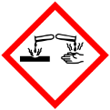 |  |  |  |  | 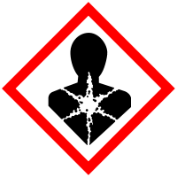 | 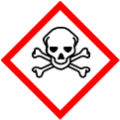

Materialien: Becherglas (50 mL), 2 Reagenzgläser, Messzylinder, Indikatorpapier, 2 Stopfen, Pasteurpipetten, Pipettierhilfe.
Chemikalien: Phenol, demin. Wasser, Natronlauge (1 mol/L), konz. Salzsäure.
Durchführung: 2 g Phenol werden mit 5 mL Wasser versetzt und geschüttelt. Eine Hälfte der Emulsion wird in ein Reagenzglas gegeben und solange mit Wasser verdünnt, bis das ganze Phenol darin gelöst ist. Von der Lösung wird mit Indikatorpapier der pH-Wert ermittelt. Die zweite Hälfte der Emulsion wird in ein weiteres Reagenzglas gegeben und unter Schütteln tropfenweise Natronlauge zugegeben, bis eine klare Lösung entstanden ist. Anschließend wird konz. Salzsäure zu der Lösung getropft.
Beobachtung: Nach der Zugabe von Wasser bildet sich eine milchig weiße Emulsion. Nach Zugabe von Wasser in einem der Reagenzgläser, entsteht eine klare Lösung, welche das Indikatorpapier rot färbt (siehe Abb. 5). Nach Zugabe der Natronlauge bildet sich ebenfalls eine klare Lösung. Nach Zugabe der konz. Salzsäure tritt erneut eine deutliche Trübung der Lösung ein (siehe Abb. 6).
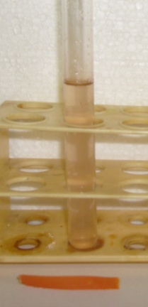
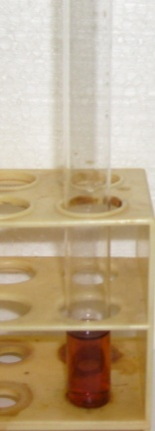
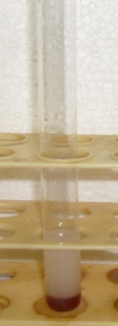
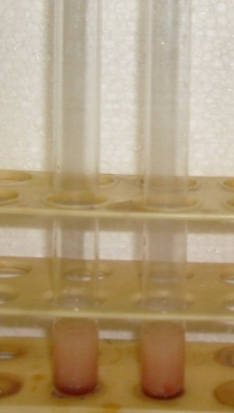

Abb. 5 - Emulsion aus Wasser und Phenol (links), Abb. 6 - Klare Lösung nach Zugabe
mit Wasser verdünnte Emulsion und darin einge- der Natronlauge (links), Trübung
tauchtes Universalindikatorpapier (rechts). der Lösung nach Zugabe von verd.
Essigsäure

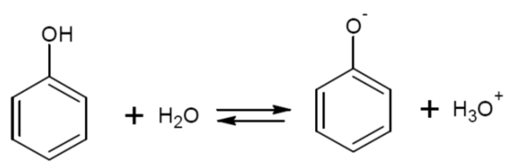
Deutung: Beim Lösen von Phenol in Wasser findet eine Deprotonierung der Hydroxidgruppe statt. Die Lösung ist dabei zunächst trüb, da das Phenol schwerlöslich ist und nicht vollständig deprotoniert wird. Es läuft dabei folgende Reaktion ab:

Durch Verdünnen der Lösung mit Wasser wird das Gleichgewicht auf die rechte Seite verschoben, Phenol liegt hier also deprotoniert vor. Das Phenolat-Ion ist im Gegensatz zum Phenol in Wasser löslich. Gleichzeitig entstehen Hydronium-Ionen, die dafür verantwortlich sind, dass das Indikatorpapier sich rot färbt.
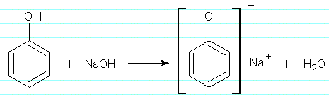
Wird zur Phenollösung Natronlauge hinzugegeben, wird Phenol ähnlich wie beim Verdünnen mit Wasser vollständig deprotoniert. Es findet dabei folgende Reaktion statt:

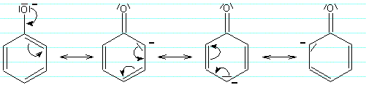
Das Phenolat-Ion ist in Wasser leicht löslich. Es wird wie das Phenolmolekül mesomeriestabilisert, weshalb es dazu neigt, das gebundene Proton abzugeben. Die negative Ladung wird dabei über das ganze Molekül verteilt, so dass sein realer Zustand zwischen den folgenden Grenzformeln liegt:

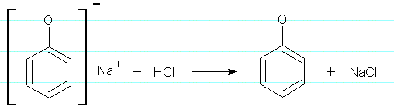
Da Phenol nur eine schwache Säure ist, wird sie durch Zugabe von Salzsäure wieder protoniert, wodurch das schwerer lösliche Phenol entsteht, welches zur einer Trübung der Lösung führt.

Entsorgung: Die Natronlauge und Salzsäure werden im Säure-Base-Abfall entsorgt. Die Phenollösungen werden im organischen Abfall entsorgt.
Literatur: H. Friesen, Professor Blumes Bildungsserver für Chemie, http://www.chemieunterricht.de/dc2/phenol/v02.htm, 14.12.2004 (Zuletzt abgerufen am 14.08.2015 um 08:24 Uhr).
Der Versuch kann im Unterricht eingesetzt werden, um zu verdeutlichen, dass Phenol im Vergleich zu verwandten Verbindungen wie den Alkoholen aufgrund der mesomeren Grenzformeln des Phenolat-Ions eine schwache Säure ist.

